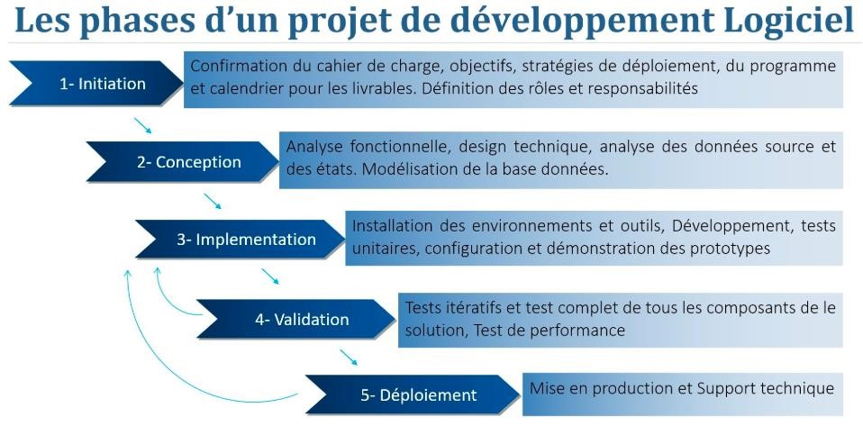

|  |  |
| --- | --- |
| 08/06/2021 | **PROJET ETUDIANTS – Application de contrôle parental et suivi de l’élève : Learn Soft** |



|  |  |
| --- | --- |
| **PROJET** | Projet : **Application de contrôle parental et suivi de l’élève : Learn Soft** |
| **MEMBRES** | AWLISHIE Harmony Stella (99 77 32 31)  TOVIAWOU Kplola Crépin (96 76 14 12) |
| **FILIERE** | Génie logiciel |
| **Semestre** | 4 |
| **ENCADREURS** | Chef coach : Badji GBATI |

|  |  |  |  |
| --- | --- | --- | --- |
| **20 %** | **Phase d’initiation** | **Deadline** | **Statut** |
| **Taches** | Confirmation du cahier de charge | 01/12/2021 |  |
| Définition des objectifs | 01/12/2021 |  |
| Définition des stratégies de déploiement | 01/12/2021 |  |
| Définition du programme et calendrier pour les livrables | 01/12/2021 |  |
| Définition des rôles et responsabilités | 01/12/2021 |  |
| **livrables** | Livrable 1 : Organigramme des équipes définissant les rôles et responsabilités. | 01/12/2021 |  |
| Livrable 2 : Chronogramme actualisé définissant les taches et leur deadline | 01/12/2021 |  |

|  |  |  |  |
| --- | --- | --- | --- |
| 25 % | **Phase de conception** | **Deadline** | **Statut** |
| **Taches** | Analyse fonctionnelle | 29/01/2022 |  |
| Design technique des composants | 29/01/2022 |  |
| Analyse des données sources | 29/01/2022 |  |
| Analyse des états | 29/01/2022 |  |
| Modélisation de la base données | 29/01/2022 |  |
| Définir les scenarios de test | 29/01/2022 |  |
| **Livrables** | Livrable 3 : Document d’analyse fonctionnelle | 29/01/2022 |  |
| Livrable 4 : Modèle entité relation | 29/01/2022 |  |
| Livrable 5 : Document d’architecture logicielle montrant le tech stack et le déploiement | 29/01/2022 |  |
| Livrable 6 : Document des scenarios de test | 29/01/2022 |  |

|  |  |  |  |
| --- | --- | --- | --- |
| **25 %** | **Phase d’Implémentation** | **Deadline** | **Statut** |
| **Taches** | Installation des environnements et outils de développement | 10/07/2022 |  |
| Mise en place de l'intégration continue | 10/07/2022 |  |
| Développement du BackEnd | 10/07/2022 |  |
| Développement du FrontEnd Web | 10/07/2022 |  |
| Développement du FrontEnd Mobile (Android) | 10/07/2022 |  |
| Test Unitaires | 10/07/2022 |  |
| Configuration | 10/07/2022 |  |
| Démonstration des prototypes | 10/07/2022 |  |
| **Livrables** | Livrable 7 : Code sources, exécutables et guide d’installation | 10/07/2022 |  |

|  |  |  |  |
| --- | --- | --- | --- |
| **15 %** | **Phase de Validation** | **Deadline** | **Statut** |
| **Taches** | Tests itératifs | 17/07/2022 |  |
| Test complet d’intégration de tous les composants | 17/07/2022 |  |
| Test de performance | 17/07/2022 |  |
| **Livrables** | Livrable 8 : Document de scenario de tests mis à jour avec indication S(succès) ou E (Echec) et l’initial de la personne ayant effectué les tests | 17/07/2022 |  |

|  |  |  |  |
| --- | --- | --- | --- |
| **15 %** | **Phase de Déploiement** | **Deadline** | **Statut** |
| **Taches** | Installation de la solution complète en production | 24/07/2022 |  |
| Formation du personnel | 24/07/2022 |  |
| Support technique | 24/07/2022 |  |
| **Livrables** | Livrable 9 : Manuels d’utilisateurs et documents de formation | 24/07/2022 |  |
| Livrable 10 : Attestation de service | 24/07/2022 |  |